**第１号様式(第６条)**

特殊詐欺被害防止電話機等購入費補助金交付申請書

次のとおり申請します。　　　　　　　　　　　　　　　　 申請日　　　年　　月　　日

|  |  |  |  |  |  |
| --- | --- | --- | --- | --- | --- |
| **申請者** | **フリガナ** |  | | | |
| **氏名** | 男・女 | | | |
| **生年月日** | 年　　　月　　　日　　( 歳) | | | |
| **住所地**  **(住民登録地)** | 〒　　　　－　　　　　　　　　　　　　電話番号　　　　 ( ) | | | |
| **機器種類** | | □　音声メッセージが流れ、音声録音機能を備えた電話機  □　音声メッセージが流れ、音声録音機能を備えた機器  (電話機に接続する外付け機器等) | | | |
| **購入機種** | | **メーカー名** | | **品名** | |
|  | |  | |
| **購入機種の価格** | | **円** | | | |
| **補助金申請額** | | **円** | | | |
| **添付書類** | | □　個人情報の取扱いに係る同意書(第２号様式)  □　領収書等(申請者名及び品名が確認できるもの)  □ 保証書の写し  □　その他( ) | | | |
| **補助金については、口座振替の方法により、下記の口座に振り込んで下さい。** | | | | | |
| **金融機関名** | |  | **支店名** | |  |
| **口座の種類** | |  | **口座番号** | |  |
| **口座名義（カタカナで記入して下さい。）** | | |  | | |

※本人によるお手続きの場合は、以下の欄への記入は不要です。

|  |  |
| --- | --- |
| **提出代行者** | **提出代行者※本人の場合は記入不要** |
| □　親族(続柄：　　 　)　　　　　　　　　　　□　その他(ご関係：　　　　 )  　氏名　(名称)  　　　　　〒　　　　－  住所　(所在地)　　　　　　　　　　　　　　　　　　電話番号　　　　 ( |

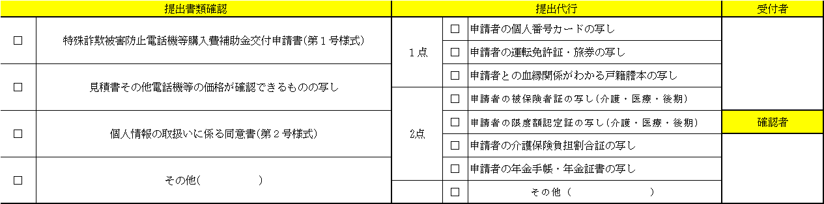

**鎌倉市使用欄**